A pénteki megoldások –( az első eredmény helyesen 10,99- először összeadni kezdtem)
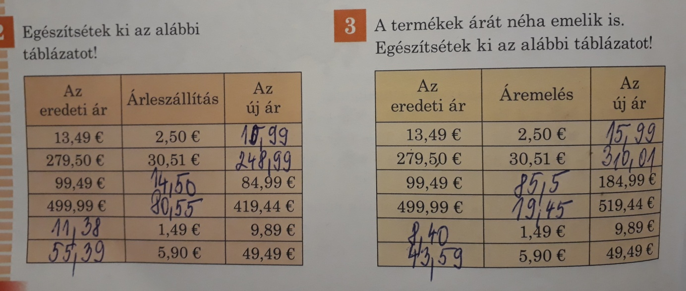
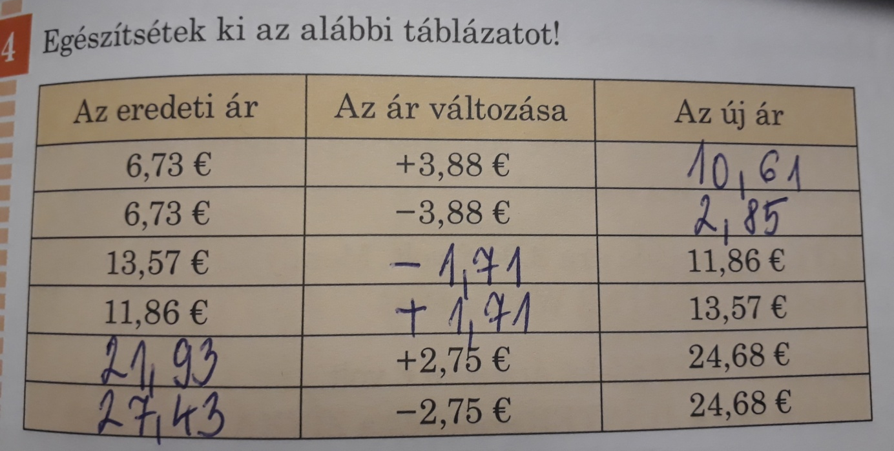

Az új feladatok:
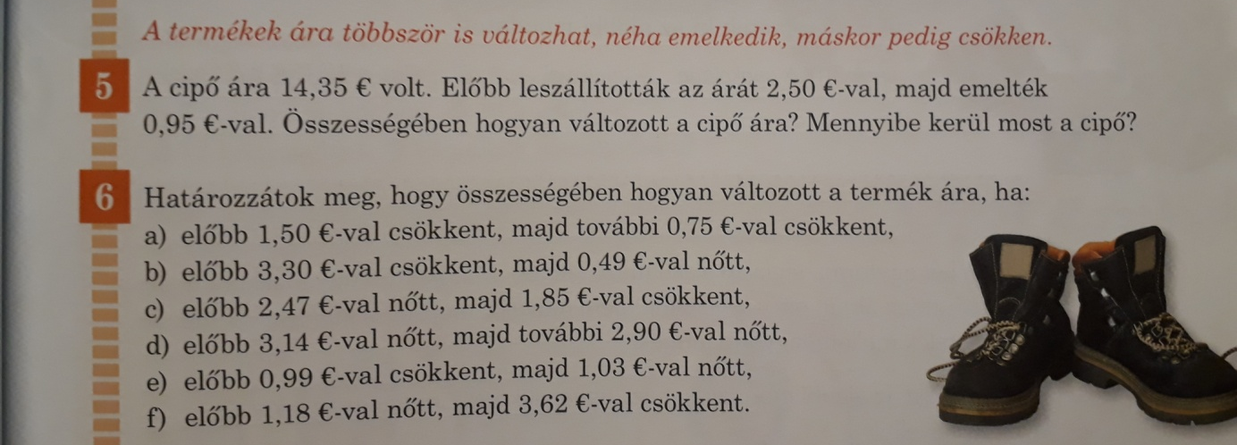

Jó munkát !

